|  |  |
| --- | --- |
|  | **İbrahim Alper ÖZDEŞ** |
|  | Ankara, Türkiye |
|  |  ibrahimalper996@gmail.com |
|  | +90-539-8226622 |
|  | Ostim Teknik üniversitesi |
|  | Üniversite 1. sınıf öğrencisi |
| **DENEYİM** |  |
| **09.2019-12.2019** | **Stajyer** |
|  | **Netkur Bilişim Teknolojileri** |
|  | **Ankara,Türkiye** |
| **12.2019-06.2020** | **Stajyer** |
|  | **Elektrik Üretim Anonim Şirketi** |
|  | **Ankara,Türkiye** |
| **EĞİTİM** |  |
| **09.2016-06.2020** | **Bilişim/Veri Tabanı** |
|  | Yenimahalle Şehit Mehmet Şengül Mesleki ve Teknik Anadolu Lisesi |
| **08.2021-06.2022** | **Bilgisayar Programcılığı** |
|  | Ostim Teknik üniversitesi |

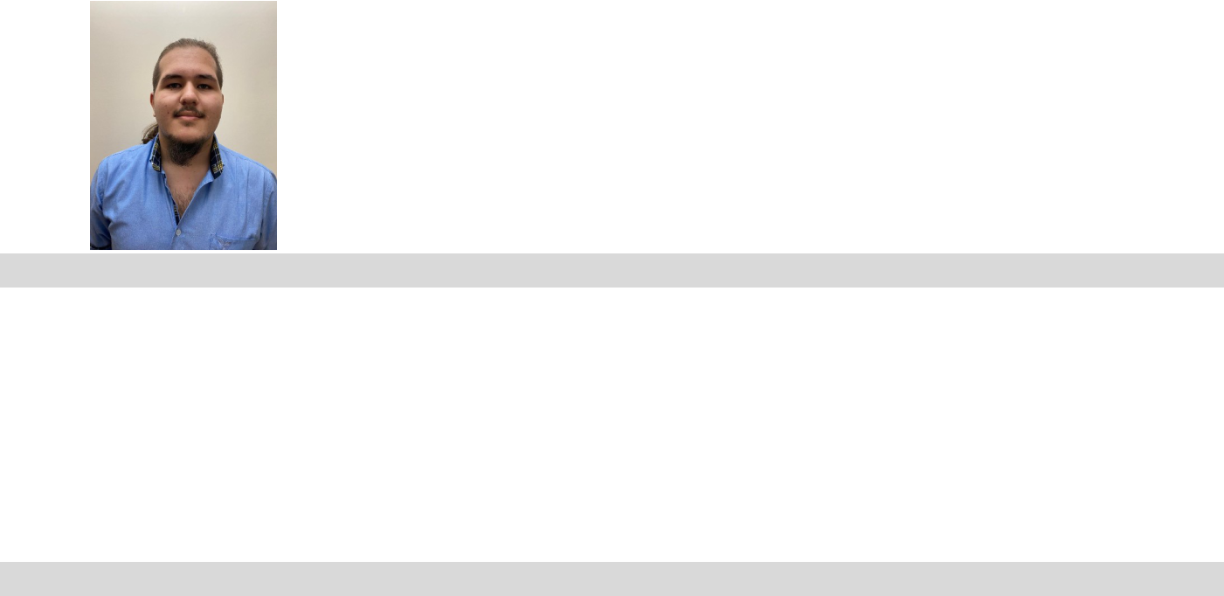

**YETENEKLER / YETKİNLİKLER**



|  |  |  |  |
| --- | --- | --- | --- |
| **Dil** | **Yetenekler/Yetkinlikler** | **Araçlar & Teknolojiler** |  |
| **İngilizce – Çok iyi** | **Ürün Yönetimi** | **Microsoft Office Word** |  |
| **Rusça – başlangıç** | **Liderlik** | Çok iyi |  |
| **Japonca – başlangıç** | **Güçlü bir** | **Microsoft Office excel** |  |
| Çok iyi |  |
|  |  |  |
|  |  | **Microsoft PowerPoint** |  |
|  |  | Çok iyi |  |
|  |  | **libre Office Writer** |  |
|  |  | Çok iyi |  |
|  |  | **libre Office calc** |  |
|  |  | Çok iyi |  |
|  |  | **libre office impress** |  |
|  |  | Çok iyi |  |
|  |  | **libre Office base** |  |
|  |  | Çok iyi |  |
|  |  | **libre office draw** |  |
|  |  | Çok iyi |  |
|  |  | **MariaDB** |  |
|  |  | iyi |  |
|  |  | **Microsoft access** |  |
|  |  | iyi |  |
|  |  | **Mysql** |  |
|  |  | iyi |  |
|  |  | **Davinci video editing** |  |

**software**



iyi

**movavi video suite**

**2020**

iyi

**CorelDRAW Graphics**

Çok iyi

**Photoshop CS6**

Çok iyi

**AutoCAD**

Çok iyi

**Flash Mx 2004**

Çok iyi

**Dreamweaver Mx 2004**

Çok iyi

**Laravel PHP Framework**

iyi

**C# programlama dili**

iyi

**C programlama dili**

iyi

**C++ programlama dili**

iyi

**html / css web tasarım**

**dilleri**

iyi

**python**

orta

**Tinkercad 3D Digital**

**Design**

Çok iyi

**arama motorunu**

**kullanmak**

çok iyi

**SEMİNERLER & SERTİFİKALAR**



**2018-2019** **Bilgisayar İşletmenliği** 95/100

MEB Sertifikası

**Ankara,Türkiye**

|  |  |  |
| --- | --- | --- |
| **2018-2019** | **Samsung Akademi** | 88/100 |
|  | Samsung Özel Eğitim Seritifikası |  |
|  | **Ankara,Türkiye** |  |
| **2018-2019** | **Grafik Tasarım** | 95/100 |
|  | British School Özel Eğitim Sertifikası |  |
|  | **Ankara,Türkiye** |  |
| **2019-2020** | **Veritabanı Programcılığı** |  |
|  | MEB sertifikası |  |
| **2019-2020** | **İş yeri açma belgesi** |  |
|  | MEB sertifikası |  |
| **2022** | **liderlik kampı ‘22** |  |
|  | Tobb ETÜ semineri |  |

**REFERANSLAR**



|  |  |  |  |  |  |
| --- | --- | --- | --- | --- | --- |
| **Ali Erdem Sunar** | **Netkur Bilişim Teknolojileri** | | | |  |
|  | Tel: 05308266897 | | | |  |
| **Zekeriya Özdeş** | E-mail: [aes@netkur.com](mailto:aes@netkur.com) | | | |  |
| **Türk-iş** | |  |  |  |
|  | Tel: 05327241284 | | | |  |
|  | E-mail:zekiozdes@gmail.com | | | |  |
| **İLGİ ALANLARI** |  |  |  |  |  |



Gitar çalmak

Kitap okumak

Teknolojiyi takip etmek

Yemek yapmak

3D Modelleme

Grafik Tasarım

Web Tasarım